Фізико-математичні науки
ПОКРАЩЕННЯ ФІНАНСОВОЇ ГРАМОТНОСТІ УЧНІВ НА ФАКУЛЬТАТИВНИХ ЗАНЯТТЯХ З МАТЕМАТИКИ ЗА ДОПОМОГОЮ ІНФОРМАЦІЙНО-КОМУНІКАЦІЙНИХ ТЕХНОЛОГІЙ
Мироник Вадим Ілліч, канд. фіз.-мат. наук
Чернівецький національний університет імені Юрія Федьковича, https://orcid.org/0000-0003-1680-4479
Сапяк Дмитро Петрович
Чернівецький національний університет імені Юрія Федьковича

Сьогодні інформаційно-комунікаційні технології щільно входять до всіх сфер нашого життя, у тому числі й до освітнього процесу. Комп'ютерні технології широко використовуються на уроках, жоден шкільний захід не обходиться бе мультимедійних презентацій, а урок без використання інноваційних освітніх ресурсів. Розвиток інформаційно-комунікаційних технологій активізували процеси переходу доінформаційного суспільства, трансформуючи усі галузі економіки.Сфера фінансів не залишилася осторонь змін, що відбуваються. У всьому світі активно розвивається напрямок електроннихфінансів, що вимагає від пересічних громадян знань не лише в областіфінансової грамотності, а також грамотності у сфері ІКТ, якау свою чергу включає в себе навички та знання в області інформаційної безпеки та захисту інформації.
Наведемо приклад, який можна запропонувати учням на факультативному занятті з фінансової грамотності.
Відомо, що банк видав позику у розмірі 25 000 грн. на 125 днів за ставкоюi = 0,15 річних. Визначте суму боргу в залежності від вибору кількості днів та бази часу.

Розв’язання
Із умови задачі нам відомі всі необхідні дані, тому залишається тільки підставити у відповідні формули:
- M = 365, t = 125. S = 25 000$∙$(1+ $\frac{125}{365} ∙0.15$ ) = 26 284.25 грн.
- M = 360, t = 125. S = 25 000$∙$(1+ $\frac{125}{360} ∙0.15$ ) = 26 302.08 грн.
- M = 360, t = 122. S = 25 000$∙$(1+ $\frac{122}{360} ∙0.15$ ) = 26 270.83 грн.
Як бачимо, в залежності від вибору часової бази та методу розрахунку кількості днів, ми отримуємо на виході різні фінансові результати.
Програма Excel містить багато функцій, тому її доцільно використовувати як учням для проведення елементарних розрахунків, так і професіоналам. Завдяки цьому середовищу не потрібно проводити підрахунок вручну, а достатньо лише ввести необхідні дані та формулу і програма виведе результат. Крім того, Excel можна використовувати для побудови графіків та діаграм. Нижче показано розв’язування вже відомої задачі за допомогою даної програми.
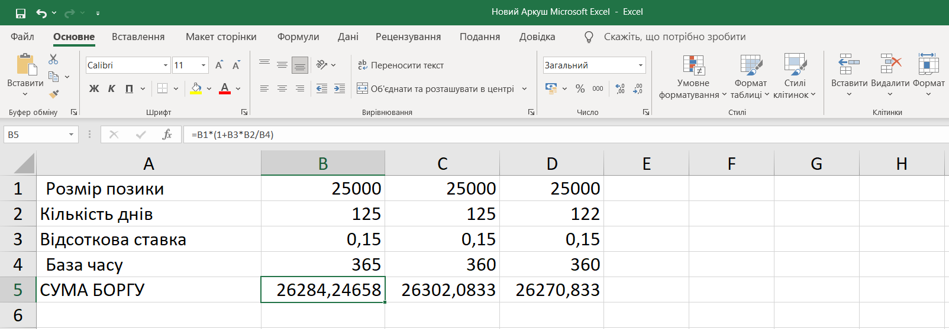
Звичайно, використання комп’ютерних технологій на уроках чи факультативних заняттях сприяє в учнів кращому засвоєнню матеріалу та збільшує інтерес до вивчення нового.
Список використаних джерел:
- Фінансова математика (для заочної форми навчання): навчальний посібник / Березька К.М.– Тернопіль: 2016. – 141 с.

